文心适配物料下载说明

**一、Linux环境下载说明**

1. 下载Linux 批量下载工具
   1. <https://doc.bce.baidu.com/bos-optimization/linux-bcecmd-0.5.1.zip> (Linux x86-64)
   2. <https://doc.bce.baidu.com/bos-optimization/arm64-linux-bcecmd-0.5.1.zip> (linux arm64)
2. 解压缩包，得到bcecmd命令行工具
3. 使用 ./bcecmd -c 来配置Access Key ID和Secret Access Key ID，其他参数跳过。
   1. 当前分配给您的Access Key ID为：ALTAK37EcnJn6Rfb6LCBjCfSVa
   2. 当前分配给您的Secret Access Key ID为：abf9b43ef4e14f789063526db0a1635c

**请妥善保管此信息**

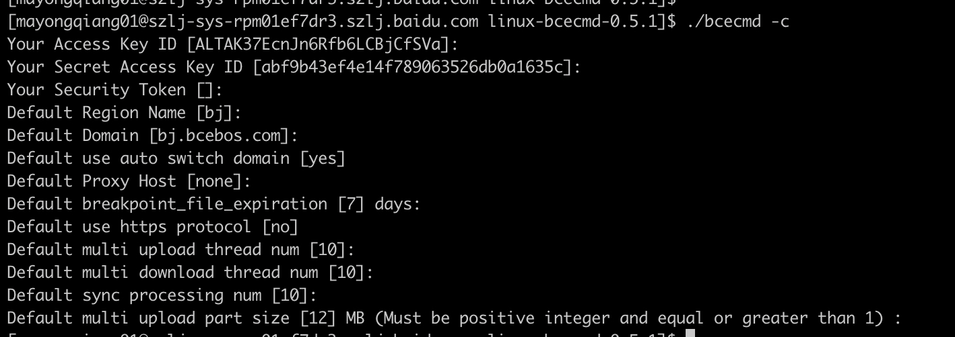

1. 执行命令下载资料到本地： ./bcecmd bos cp bos:/ernie45t/xxx/ ./tmp/ -r

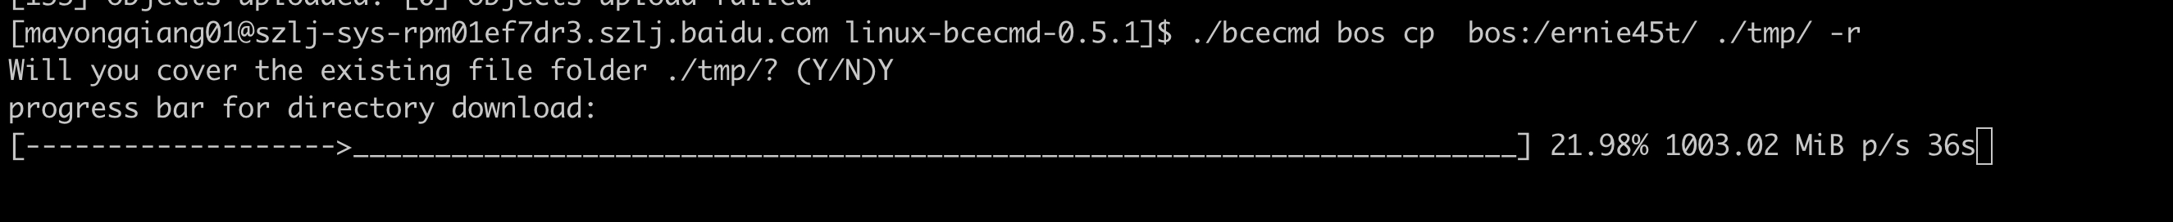

说明：a) bos:/ernie45t/xxx/ 为线上路径，可以通过BOS桌面下载查看需要下载的文件路径，也可以通过ls命令，参考说明：

https://cloud.baidu.com/doc/BOS/s/hjwvyqds3#%E7%BD%97%E5%88%97object

b) ./tmp/ 为本地路径

详细使用说明可参考：https://cloud.baidu.com/doc/BOS/s/hjwvyqds3

**二、BOS桌面下载工具下载说明**

1. 使用以下链接安装BOS桌面下载工具：https://cloud.baidu.com/doc/BOS/s/lk4tnbkrm
2. 使用上面提供的Access Key ID和Secret Access Key ID以密钥方式登陆
   1. 当前分配给您的Access Key ID为：ALTAK37EcnJn6Rfb6LCBjCfSVa
   2. 当前分配给您的Secret Access Key ID为：abf9b43ef4e14f789063526db0a1635c

**请妥善保管此信息**

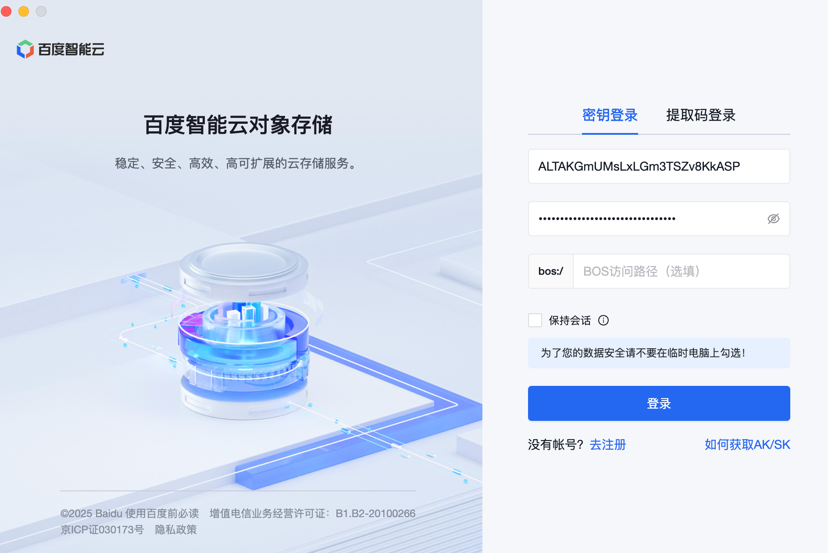

2、勾选需要下载的文件或目录 🡪 点击批量下载 🡪 选择本地保存位置

任务管理中可查看下载进度